тЕАТРЫ САНКТ-ПЕТЕРБУРГА
Методические указания по работе с проектом
Для просмотра проекта необходимо установить программное обеспечение mimio® Studio.

Подготовила: Егорова Ольга Викторовна, воспитатель ГБДОУ детский сад № 42 Пушкинского района Санкт-Петербурга

Тип проекта: для дошкольников
Возраст: Cтарший дошкольный возраст (5-7 лет)
Разделы: Коммуникация, Познание, Социализация, Художественное творчество
Описание:
«Театры Санкт-Петербурга»
Проект предназначен для детей дошкольного возраста 5-7 лет, овладевших навыком чтения, носит обучающий характер.
Образовательная область "Познание", лексическая тема «Театральное искусство». Требуется предварительная беседа с детьми по теме.
Цель проекта: вовлечение детей в мир театра, обобщение и расширение представлений, полученных ранее в ходе совместной с детьми деятельности
Задачи:
- Расширять представления детей о театрах Санкт-Петербурга, их истории, внутреннем устройстве; расширять представления детей о театральных профессиях, атрибутах, познакомить поближе с некоторыми из них.
- Познакомить детей с названиями театральных предметов, понятий, расширить представления детей о их значении.
- Формировать умение различать места в зрительном зале, познакомить с профессией капельдинера;
- Познакомить детей с некоторыми архитектурными элементами в здании театров.
- Развивать зрительное восприятие; развивать мелкую моторику, точность движения руки при выполнении задания; расширять и активизировать словарь за счёт названий театральных понятий и выражений.
- Продолжать развитие познавательных психических процессов таких, как внимание, память, воображение, воля.
- Развивать логическое мышление на основе исключения лишнего из ряда предметов.
- Закрепить умение детей соотносить свои действия с речевой инструкцией воспитателя.
- Продолжать развитие мелкой моторки и глазомера.
- Активизировать умение обращаться к собственному опыту, анализировать ситуацию и делать правильные выводы.
- Воспитывать уважительное отношение к товарищам, следить за соблюдением правил работы в подгруппе.
- Побудить всех детей к активному участию, вызвать положительный эмоциональный настрой к предстоящей деятельности, поощрять инициативность.
- Воспитывать устойчивый интерес к театральному искусству и театральной культуре, в частности к театрам города Санкт-Петербург, воспитание любви к искусству.

Проект состоит из 17 страниц:
Титульный лист: На титульном листе представлена информация о проекте: название, автор, а так же изображение самых известных театров Санкт-Петербурга
Задумавшийся смайлик поможет понять задание.
Стрелка вправо в нижнем правом углу страницы является гиперссылкой на следующую страницу.
Стрелка влево в нижнем левом углу является гиперссылкой на предыдущую страницу.
Свиток в верхнем левом углу являются гиперссылкой на страницу содержания.
Петрушка поможет проверить правильность выполненного задания.
Оглавление представляет собой перечень заданий, выполнен в виде гиперссылок (кликнув на любой пункт, название задания, мы окажемся на странице проекта с этим заданием)
Чтобы вернуться на страницу Оглавление необходимо «кликнуть» по изображению свитка в верхнем левом углу страницы.
Стр.3 «Мариинский театр». Нужно выбрать театр, связанный с человеком, изображенным на портрете справа. Нажав на театр, проявится область правильного или неправильного ответа. При нажатии на портрет проявится имя человека, изображенного на нем. Проводится беседа о Мариинском театре.
Государственный академический Мариинский театр (в 1935—1992 годах — Ленинградский ордена Ленина и ордена Октябрьской Революции академический театр оперы и балета имени С. М. Кирова) — театр оперы и балета в Санкт-Петербурге, один из ведущих музыкальных театров России и мира. Мариинский театр ведёт свою историю от основанного в 1783 году по приказу императрицы Екатерины Великой Большого театра, который располагался в здании, позднее перестроенном под Санкт-Петербургскую консерваторию. Входил в состав Императорских театров России.
12 июля 1783 года был издан Указ об утверждении театрального комитета «для управления зрелищами и музыкой». 5 октября торжественно открыт Большой Каменный театр на Карусельной площади, от которого ведет отсчет история театра. В 1859 году, после того, как сгорел расположенный напротив Большого театра Театр-цирк, построенный по проекту Альберто Кавоса в 1847—1848 годах, архитектор возвёл на этом месте новое театральное здание, предназначенное для труппы Императорских театров. Театр был назван Мариинским в честь супруги Александра II императрицы Марии Александровны.

Стр.4 «Александринский театр». Нужно выбрать театр, связанный с человеком, изображенным на портрете справа. Нажав на театр, проявится область правильного или неправильного ответа. При нажатии на портрет проявится имя человека, изображенного на нем.
Александри́нский театр (полное официальное название — Российский государственный академический театр драмы им. А. С. Пушкина (Александринский, в просторечии — Александринка, Пушкинский театр) — петербургский театр, один из старейших драматических театров России, сохранившихся до нашего времени.
Первый постоянный публичный театр в России был основан по указу императрицы Елизаветы Петровны в 1756 году, первоначальное название — «Русский театр для представлений трагедий и комедий». С 1759 года театр получил статус придворного.
На месте современного здания в 1801 году был построен деревянный театр для итальянской труппы Казасси. Через некоторое время эта труппа была распущена, а здание было выкуплено в казну и стало называться Малым театром^{[4]}.
В 1832 году, через 76 лет после организации труппы, театр получил здание, созданное зодчим Карлом Росси, обращенное главным фасадом к Невскому проспекту. Здание является одним из выдающихся архитектурных памятников Петербурга, выполнено в стиле ампир.
В общей сложности театр может вместить в себя до 1 700 человек.
С 1832 года театр стал называться Александринским. Название было дано в честь супруги императора Николая Первого Александры Фёдоровны.
На протяжении всего XIX века театр был флагманом театральной жизни столицы, в стенах этого театра рождалась история русской театральной культуры.

Стр.5 «Михайловский театр». Нужно выбрать театр, связанный с человеком, изображенным на портрете справа. Нажав на театр, проявится область правильного или неправильного ответа. При нажатии на портрет проявится имя человека, изображенного на нем.
Санкт-Петербургский ордена Ле́нина государственный академический театр оперы и балета им. М. П. Му́соргского—Миха́йловский театр — театр оперы и балета в Санкт-Петербурге, один из значимых музыкальных театров России. Открыт в 1833 году. Комплекс зданий располагается в центре Санкт-Петербурга, в историческом здании на площади Искусств (б. Михайловской).
Императорский Михайловский театр открылся в 1833 году по указу императора Николая I.
Своим названием театр обязан великому князю Михаилу, младшему сыну Павла I: Михайловский дворец, расположенный на площади Искусств, служил ему резиденцией.
Здание театра возведено по проекту А. П. Брюллова при участии А. М. Горностаева. Архитектору удалось органично вписать фасад в созданный К. Росси ансамбль площади.
До революции Михайловский театр использовался как дополнительная сцена. У Михайловского театра не было постоянной труппы и определенного репертуара. В помещении театра выступала труппа Александринского театра, гастролировали постоянно французские и иногда немецкие артисты , в его стенах проходили оперные спектакли. С 1918 года у театра появилась постоянная труппа

Стр.6 «Архитекторы». Нужно карандашом провести взаимосвязь между театром и архитектором. Нажав на архитектора, узнаем его имя, нажав на театр - год его основания.
Стр. 7 «Четвертый лишний». На следующей странице предлагается найти лишнее в четверке изображений, не связанные с известными петербургскими театрами. (1. В честь кого названы театры. 2. Архитекторы театров 3. Изображения петербургских театров 4. Год основания 5. Цвет здания)
Стр.8 «Зрительный зал». Попадаем в зрительный зал Мариинского театра. Нужно соотнести название с местом в зрительном зале. При нажатии на Петрушку проявляется проверочная область.
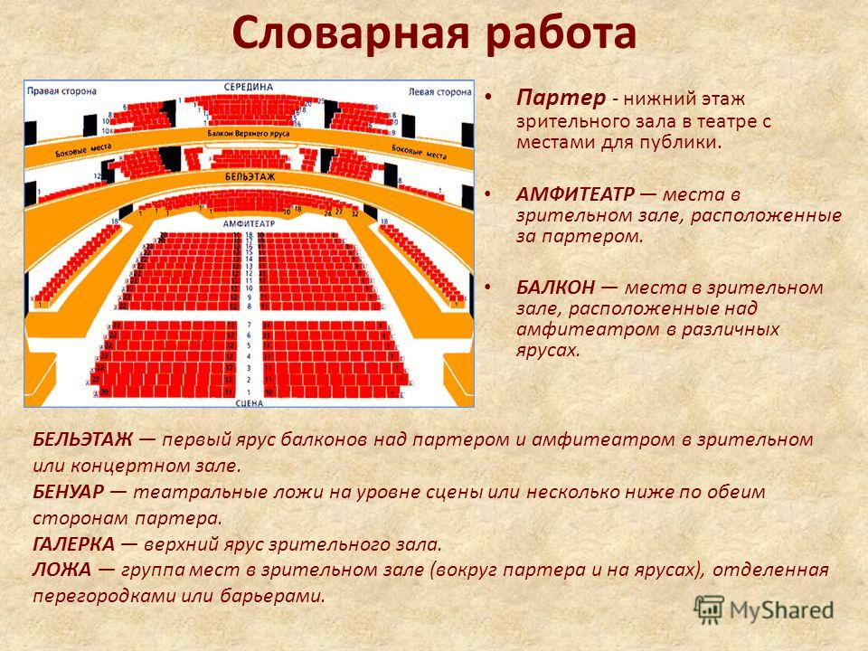
Стр.9 Архитектура театров очень похожа. Обычно здание театра величественное с множеством архитектурных украшений. В следующем задании предлагается сравнить три здания: Большого театра в Москве и Александринского и Мариинского театров в Санкт-Петербурге. С помощью педагога можно узнать названия общих и различных архитектурных элементов. Педагог может с помощью «фокуса» выделить общие архитектурные элементы в зданиях театров. Потянув за звездочку, педагог может достать себе подсказку. Также можно обсудить с детьми различия.
Стр. 10 Загадки про театральные понятия и предметы. Педагог читает загадку, дети отгадывают. Затем можно кликнуть по загадке, появится отгадка.
Стр.11 Сложи выражение. На следующей странице детям предлагается сложить мини пазлы и с помощью картинок на них отгадать зашифрованное выражение и объяснить его смысл. Например, картинка яма и картинка оркестр = оркестровая яма или картинка касса + картинка билет=билетная касса.
Стр.12 Кроссворд. Нажав на цифру перед строчкой кроссворд, появится пояснение или картинка. Кликнув по самому кроссворду, проявятся буквы. Детям предлагается разгадать кроссворд и пояснить значение тех или иных театральных понятий.
Стр.13 Шифровка. Здесь зашифрованы слова с помощью картинок с изображением предметов, связанных с театром. Расшифровав слово, нужно его объяснить. Педагог дополняет рассказ детей. (Например, «Бис!», «Браво!» — вот два волшебных театральных слова, которые заставляют стремительно течь в жилах кровь и электризуют тело. А душа от этих слов летит под потолок взволнованной птицей. И подобные ощущения посещают не только актеров, но и потрясенных зрителей.
Слово «бис» пришло к нам из латинского языка и означает «дважды». Бис — это восклицание и выражает требование повторения особо понравившегося номера, монолога, сцены, арии.)
«Браво» — слово итальянское, что значит «отлично». Браво — возглас одобрения. А самое высокое одобрение в театре принято выражать возгласом «Брависсимо!».)
Стр.14 Волшебная шляпа (Ребусы). Решить ребусы и объяснить, что значат расшифрованное слово (например, Сценическое амплуа. От греч.Employ - применение

Амплуа - в драматическом театре - род ролей, соответствующий сценическим данным актера. Различают амплуа героя, злодея, любовника, резонера, шута и т.д.

Амплуа - в музыкальном театре - род ролей (партий) определенного характера, исполняемых певцом в зависимости от его вокальных и сценических данных, а также положения, занимаемого певцом в труппе.) Проверить себя можно, проведя ребус через волшебную шляпу.
Стр. 15 Волшебное зеркало. Дети вспоминают, кто работает в театре. Образуют слово-профессию от слова, связанного с его работой (например, свет – осветитель). С помощью волшебного зеркала можно себя проверить.
Стр.16 Пазл Собираем изображение зрительного зала Мариинского театра. Кликнув посередине страницы, появится подсказка.

Опубликован ранее http://mimio-edu.ru/projects/volshebnyy-mir-teatra-0

